**Bài 01**: Xuất thông tin do người dùng nhập vào

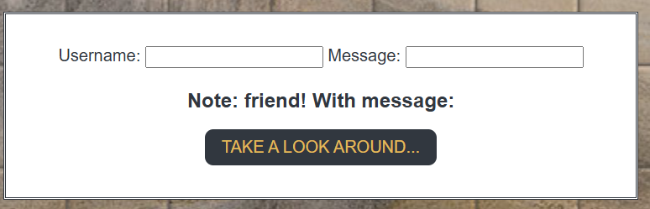

- Khung màu đỏ: thay đổi nội dung từ thông tin Username mà người dùng nhập vào

- Khung màu vàng: thay đổi nội dung từ thông tin Message mà người dùng nhập vào

Kết quả:

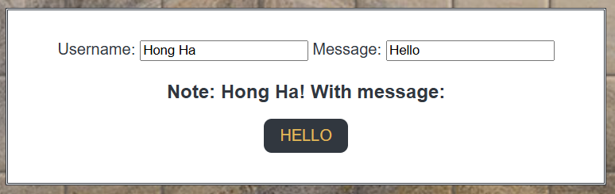

**Bài 02**: Thiết kế thành phần radio và nút button tại khung màu đỏ của hình bên dưới

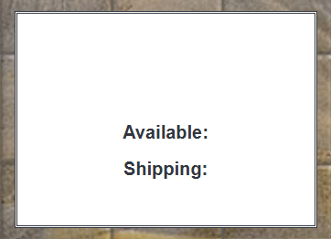

Khi người dùng chọn radio và click nút button thì hiển thị kết quả tại khung màu vàng. Sau đó, tiến hành định dạng CSS cho kết quả.

Kết quả:

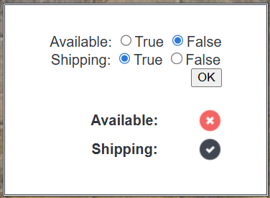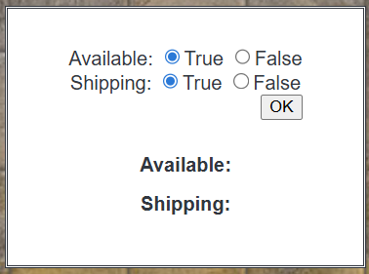

**Bài 03**: Viết lời chào tại khung màu đỏ trong hình bên dưới



Viết một đoạn mã sử dụng jQuery để hiển thị lời chào phù hợp với thời gian hiện tại của người dùng.

1. Hiển thị lời chào theo thời gian trong ngày, dựa vào giá trị giờ xuất ra lời chào tương ứng:

- Nếu giờ lớn hơn 18: hiển thị "Good evening!".

- Nếu giờ lớn hơn 12: hiển thị "Good afternoon!".

- Nếu giờ lớn hơn 0: hiển thị "Good morning!".

- Nếu giờ là 0: hiển thị "Welcome!".

Lưu ý: sử dụng thẻ <h3> để làm lời chào

2. Sử dụng CSS, định dạng lời chào thành chữ viết hoa.

Kết quả:



**Bài 04**: Thiết kế cho người dùng nhập thông tin tại khung màu đỏ trong hình bên dưới

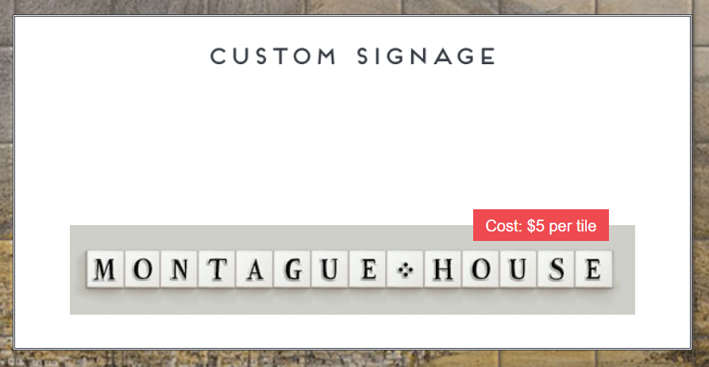

1. Thiết kế giao diện 2 ô nhập liệu để người dùng nhập:

- price (đơn giá mỗi viên gạch),

- quantity (số lượng viên gạch cần mua).

2. Viết một đoạn mã jQuery tính tổng chi phí theo công thức:

tổng = giá * số lượng và hiển thị kết quả tại ô màu đỏ.

Ví dụ: người dùng nhập price = 5; quantity = 14; => hiển thị kết quả là: $70

Kết quả:

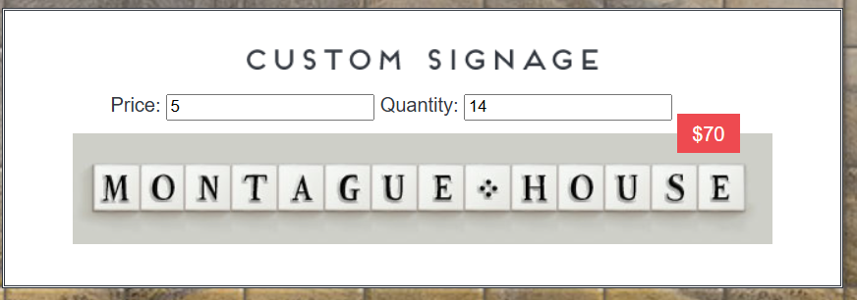

**Bài 05**: Thiết kế drop box cho người dùng chọn màu trong khung màu đỏ trong hình bên dưới

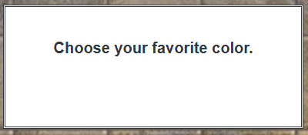

Sau khi người dùng chọn màu thì đổi màu nền cho khung màu vàng trong hình trên.

Kết quả:

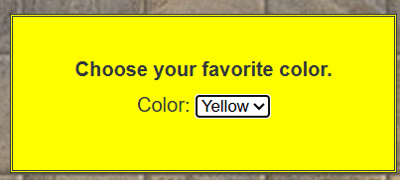

**Bài 06**: Thiết kế giao diện như hình

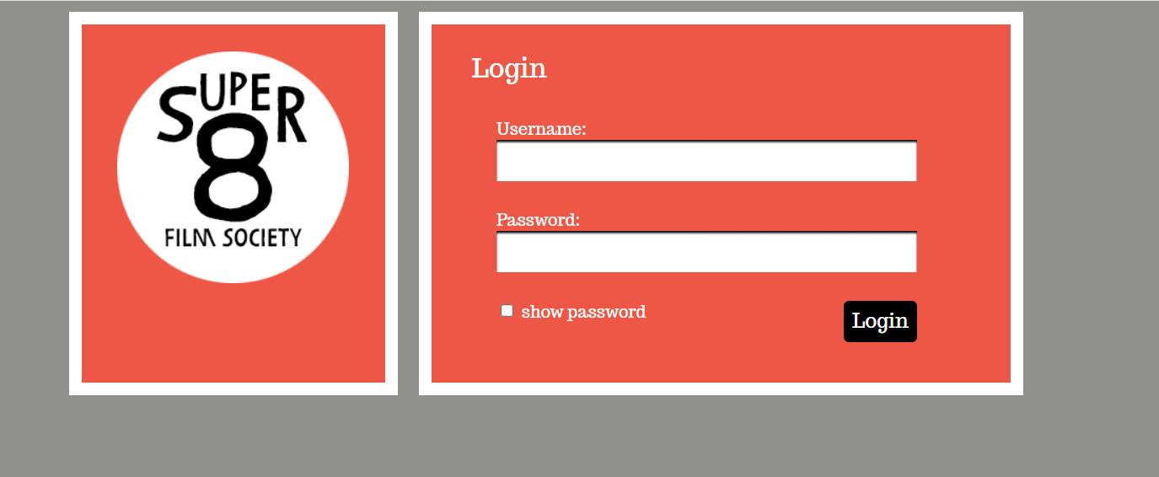

Viết đoạn mã jQuery:

- khi người dùng check vào Show password có kết quả như hình và ngược lại:

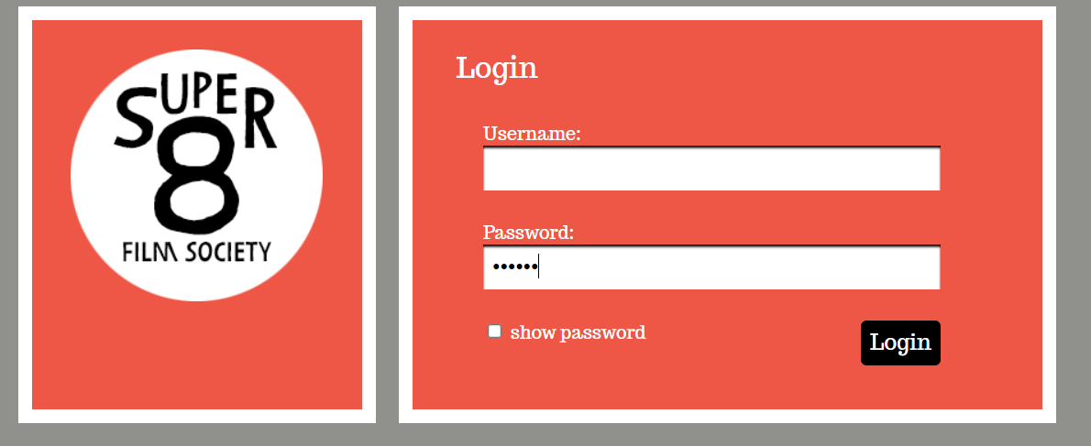

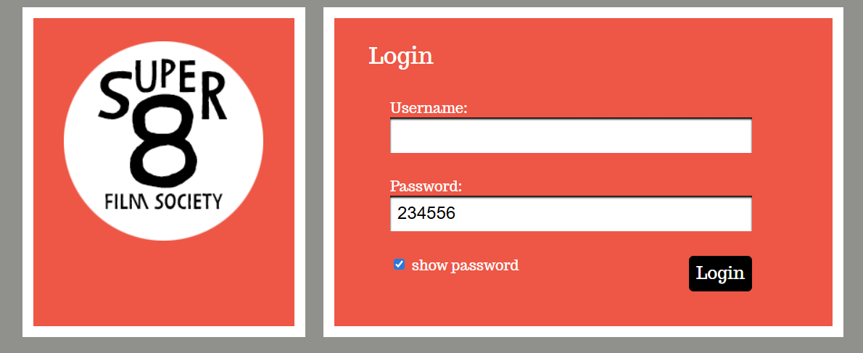

Gợi ý: Sử dụng phương thức prop(): để thiết lập hoặc trả về các thuộc tính và giá trị của các phần tử được chọn (tham khảo tại: https://www.w3schools.com/jquery/html_prop.asp)

**Bài 07**: Thiết kế giao diện như hình



Khi người dùng check/bỏ check vào All => các check box còn lại tự động check/bỏ check

Kết quả:



Gợi ý: Sử dụng phương thức prop(): để thiết lập hoặc trả về các thuộc tính và giá trị của các phần tử được chọn (tham khảo tại: https://www.w3schools.com/jquery/html_prop.asp)

**Bài 08**: Thiết kế giao diện như hình

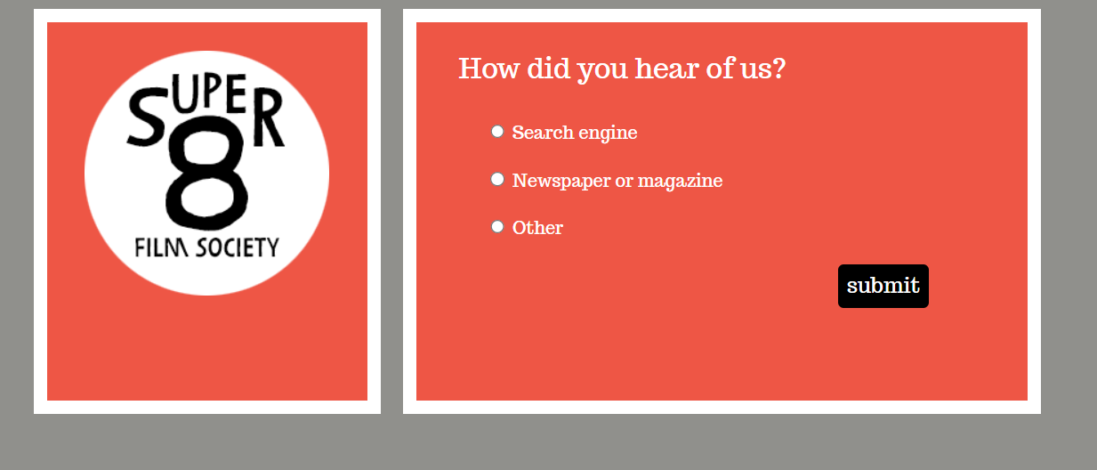

Khi người dùng chọn **Other** thì cho kết quả như sau:

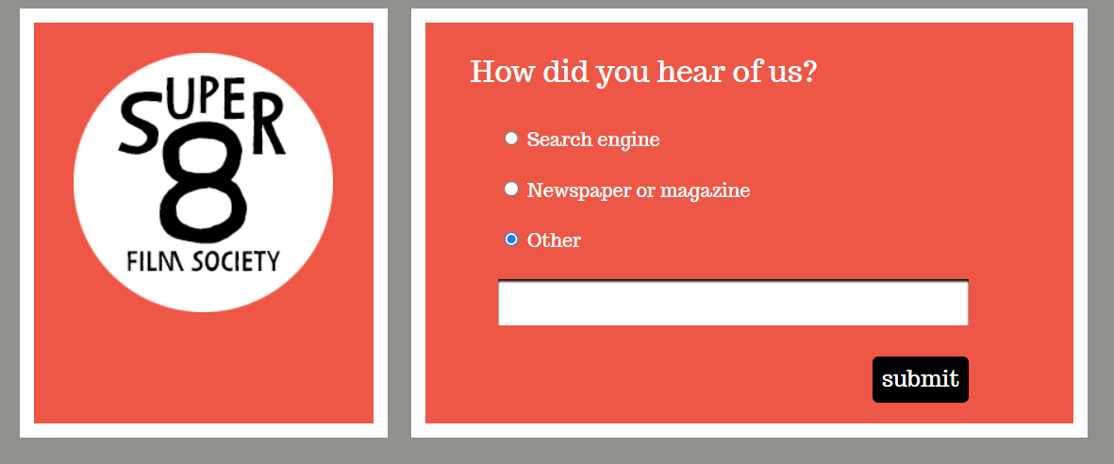

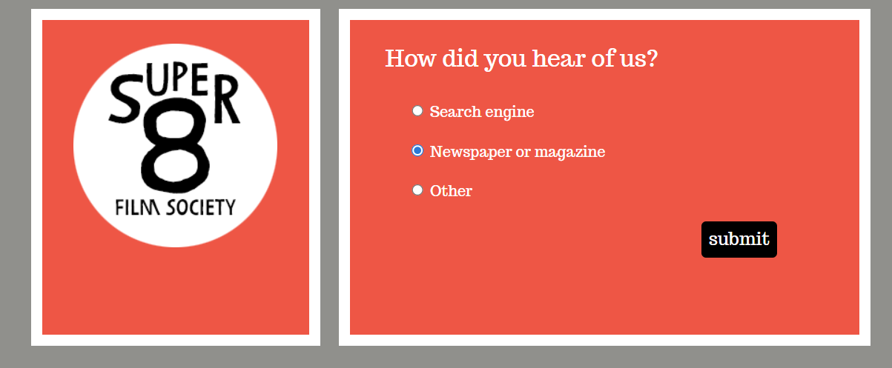

**Bài 09**: Tạo hiệu ứng di chuyển tự động/click nút giữa các ảnh bằng jQuery:

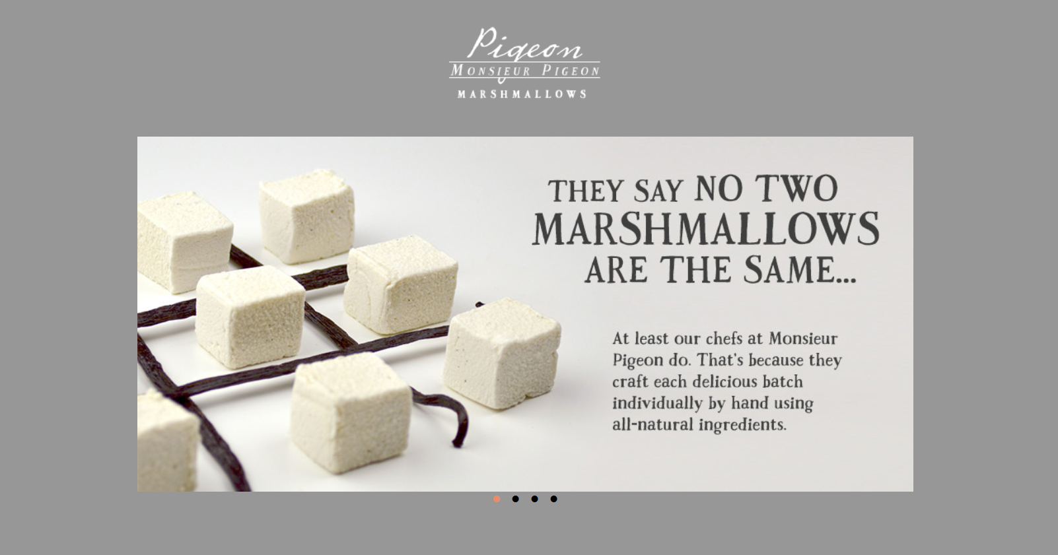

src="../img/slide-1.jpg" alt="No two are the same"

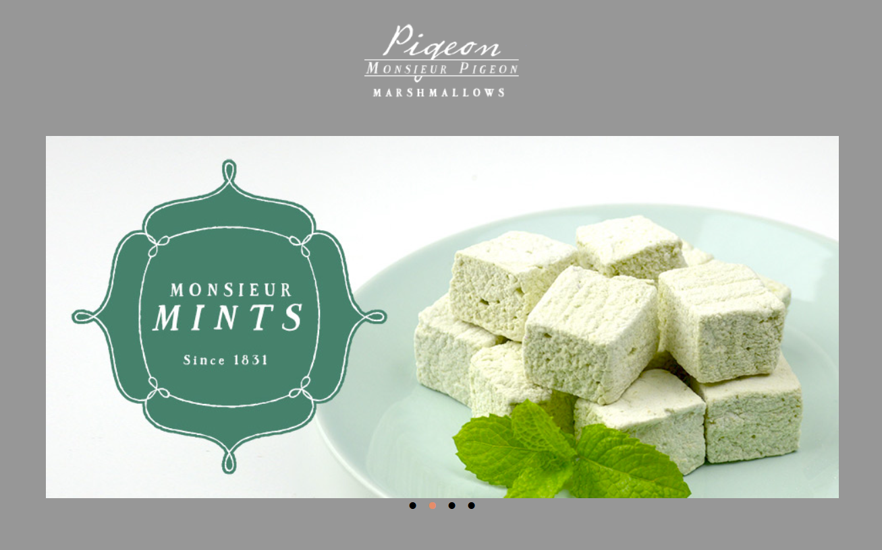

src="../img/slide-2.jpg" alt="Monsieur Mints"

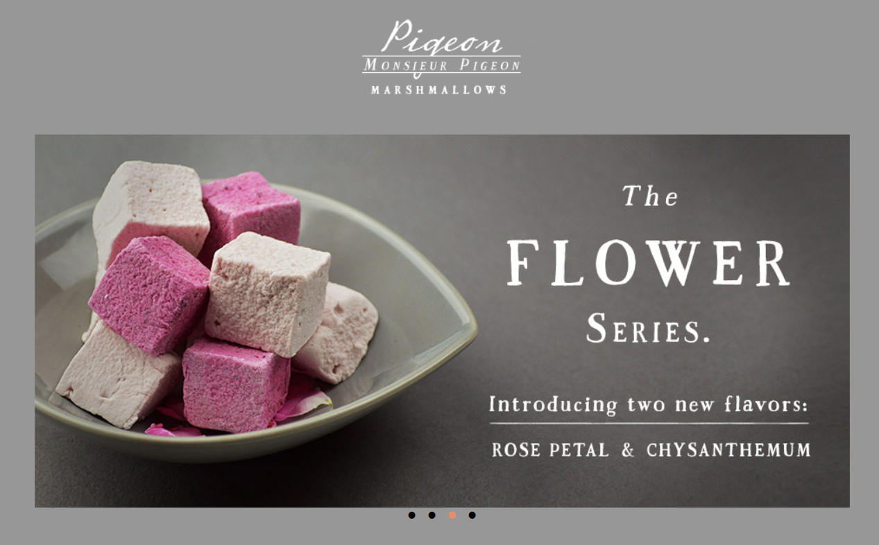

src="../img/slide-3.jpg" alt="The Flower Series"

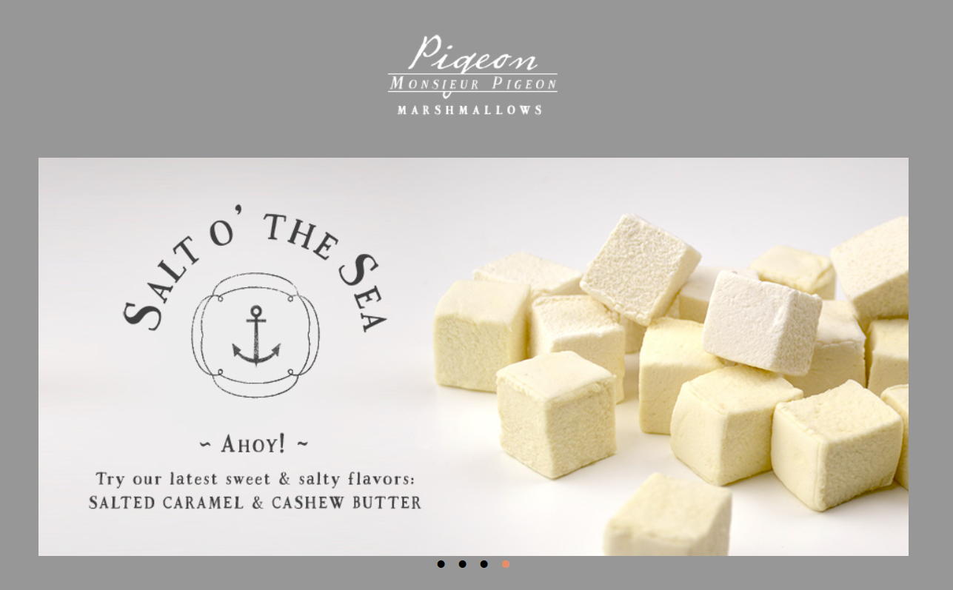

src="../img/slide-4.jpg" alt="Salt o' The Sea"

Gợi ý:

- Sử dụng find(): trả về các phần tử con cháu (descendant elements) của phần tử đã chọn. (tham khảo: <https://www.w3schools.com/JQuery/traversing_find.asp>)

- appendTo(): chèn (insert) các phần tử HTML vào cuối của các phần tử đã chọn. (tham khảo: <https://www.w3schools.com/Jquery/html_appendto.asp>)

Bài 10: Tạo tabs bằng jQuery như hình:

Lưu ý: sử dụng thẻ Strong để nhấn mạnh nội dung.

Mặc định load trang:

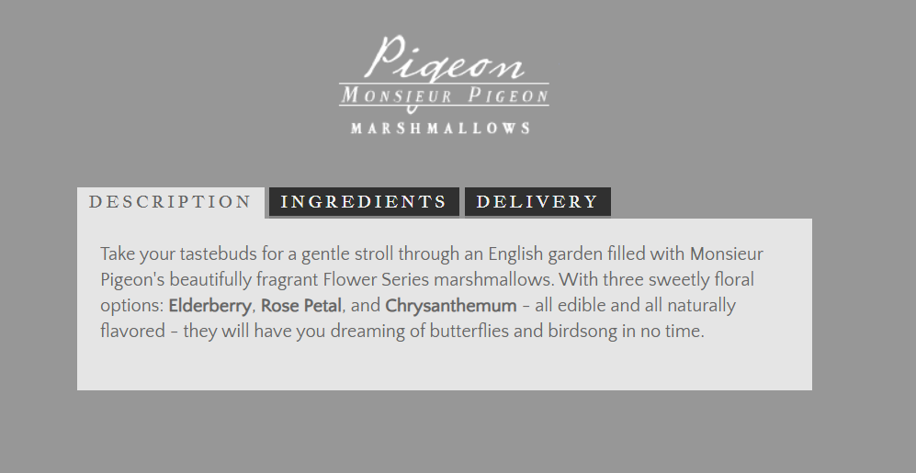

**Nội dung:** Take your tastebuds for a gentle stroll through an English garden filled with Monsieur Pigeon's beautifully fragrant Flower Series marshmallows. With three sweetly floral options: Elderberry Rose Petal, and Chrysanthemum - all edible and all naturally flavored - they will have you dreaming of butterflies and birdsong in no time.

Click vào 2 tab còn lại sẽ cho kết quả như sau:

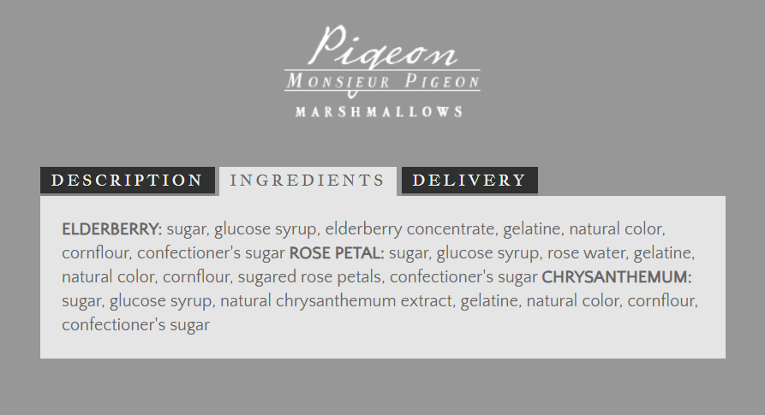

**Nội dung:** ELDERBERRY: sugar, glucose syrup, elderberry concentrate, gelatine, natural color, cornflour, confectioner's sugar ROSE PETAL: sugar, glucose syrup, rose water, gelatine, natural color, cornflour, sugared rose petals, confectioner's sugar CHRYSANTHEMUM: sugar, glucose syrup, natural chrysanthemum extract, gelatine, natural color, cornflour, confectioner's sugar.

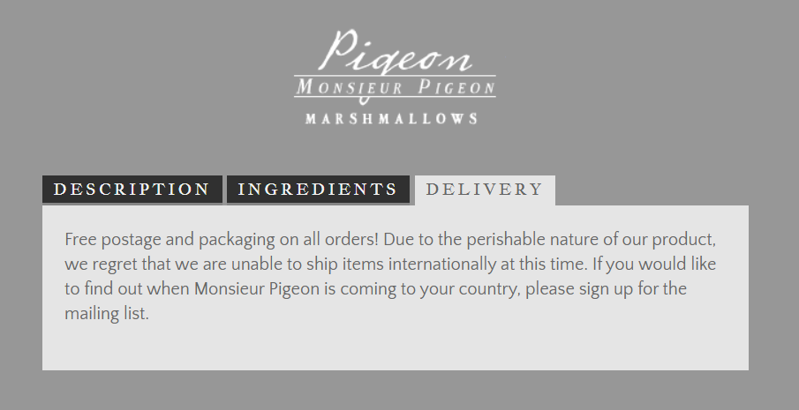

**Nội dung:** Free postage and packaging on all orders! Due to the perishable nature of our product, we regret that we are unable to ship items internationally at this time. If you would like to find out when Monsieur Pigeon is coming to your country, please sign up for the mailing list.

Gợi ý: Sử dụng:

- parent(): trả về phần tử cha trực tiếp của phần tử đang được chọn. (tham khảo: <https://www.w3schools.com/JQuery/traversing_parent.asp>)